|  |  |
| --- | --- |
| Materi | Nilai |
| PEMROGRAMAN MOBILE & PEMROGRAMAN BERORIENTASI OBYEK | 90 |

Saya Sudah Belajar dan Mengerti dan Saya BISA

1. Pada tampilan Login dan Register 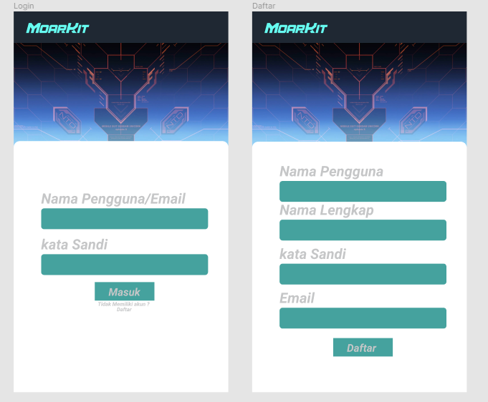
2. Begini tampilan user dan edit user

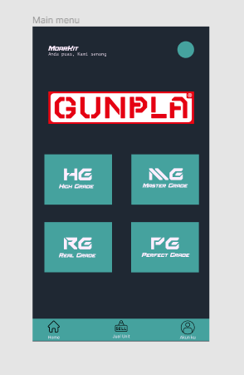

1. Jual Unit 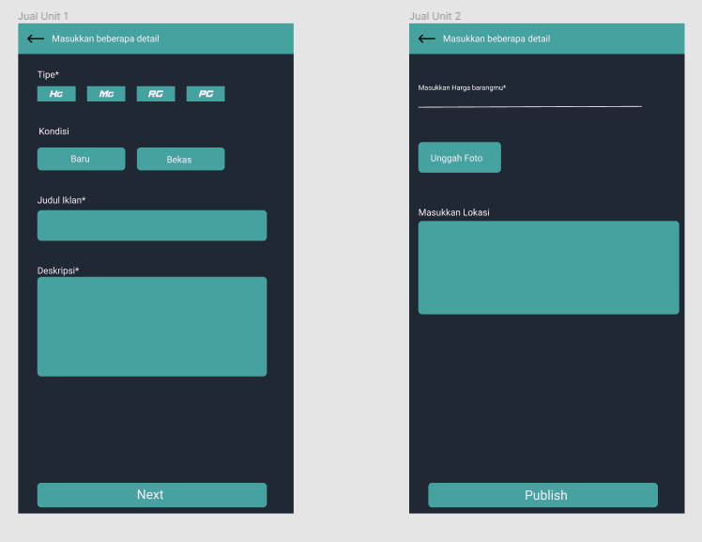
2. Button tambahkan foto

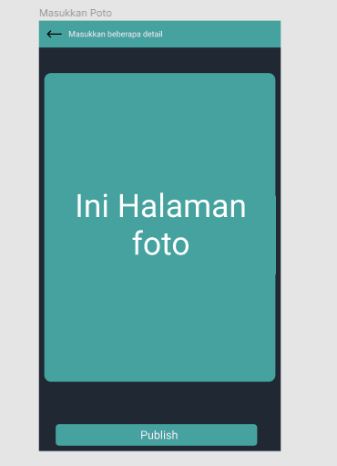

1. Tampilan Item

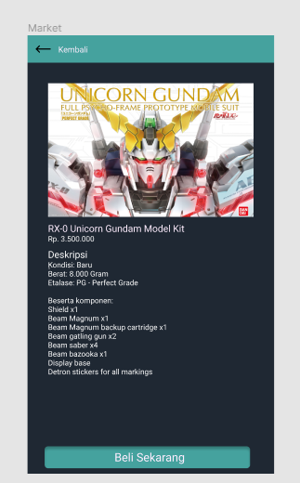

1. Tampilan Barang

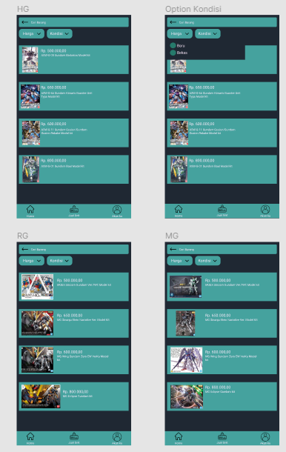

1. Tampilan button kondisi dan harga

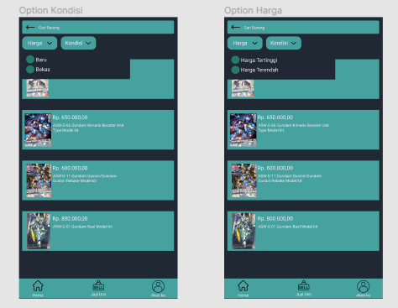

Saya Belum Mengerti

1.